PORTARIA N° 018/2020 – Exclui Membros da Comissão da Mulher Advogada

O Presidente da Ordem dos Advogados do Brasil, Seção de Santa Catarina, Subseção de Brusque no uso das atribuições que lhe são conferidas pelo artigo 119, inciso VI, do Regimento Interno da OAB/SC,

RESOLVE:

Art. 1° - A pedido das interessadas e arquivado em secretaria, excluir as seguintes advogadas da COMISSÃO DA MULHER ADVOGADA

Dra. Fernanda Analu Marcolla, inscrita na OAB/SC sob o n° 53.746;
Dra. Heloisa I. Eisendecker, inscrita na OAB/SC sob o n° 44.503;
Dra. Eveline de Souza Fortes, inscrita na OAB/SC sob o n° 45.479;

Art. 2° - Esta Portaria entra em vigor na data de sua publicação.

Registre-se.

Publique-se.

Brusque, 15 de setembro de 2020.

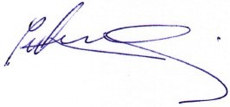
RENATO MUNHOZ
Presidente

